Město Miroslav

Vyhláška č. 6/1999 města Miroslavi o zrušení vyhlášek města Miroslavi
Městské zastupitelstvo v Miroslavi schválilo dne 15. 11 . 1999 v souladu s ust. S 14, odst. 1 , písm. i) . 16, odst. 1 a S 36, odst . 1 , písm. f) zákona č. 367/1990 Sb. o obcích, ve znění pozděj ších předpisů, tuto obecně závaznou vyhlášku:
čl. 1 .
Touto vyhláškou se ruší následuj í cí vyhlášky města Mirosla— vi :
- vyhláška č. 6/1991 — domovní řád
- vyhláška č . 6/1993, kterou se stanoví provozní řád skládky pevného domovního odpadu v k. ú. Miroslav, na parcele č. 2521
- vyhláška č. 3/1995, kterou se novelizuje vyhláška č . 6/1993 , provozní řád skládky pevného domovního odpadu v k. ú. Miroslav, na parcele č. 2521

- vyhláška č. 8/1993, kterou se stanoví provozní řád překladiště tuhého komunálního odpadu v Miroslavi
čl. 11.
Tato vyhláška nabývá účinnosti dnem 1 12. 1999 .
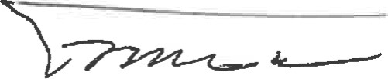
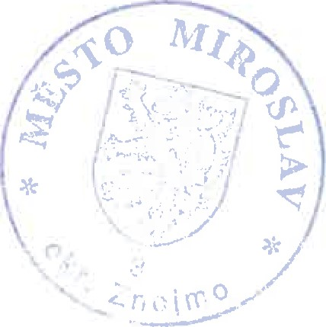
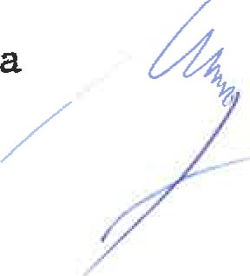
Ing. Augustin Forman starosta města
Roman Volf zástupce starosty města
Vyvěšeno na úřední desce: 1 6 . I I . 1 999
Sňato z úředn- desky: 15. 1 2. 1 999
OSLAV okres Znojmo psö 671 72
(4)

